

МИНОБРНАУКИ РОССИИ
Федеральное государственное бюджетное образовательное учреждение высшего образования
«МИРЭА − Российский технологический университет»
РТУ МИРЭА
Институт кибербезопасности и цифровых технологий
Кафедра КБ-14 «Цифровые технологии обработки данных»

ОТЧЕТ
по практической работе
№ 8
по дисциплине «Распределенные системы и потоковая обработка данных»

Казьмин Даниил Павлович
Выполнил |  | фамилия, имя, отчество
Шифр | 24Б1883 | Группа | БСМО-30-24
Проверил |  | к.т.н., доцент  ученая степень, должность | Котилевец И. Д.  фамилия, имя, отчество

Москва 2025 г.
Задание:
С помощью Kubernetes настроить полную репликацию системы, а также создать
возможность масштабировать отдельные кластеры.

Меняем в каждом Deployment файле сервисе значение replicas с 1 на 2, применяем новую конфигурацию. По итогу каждый из сервисов запущен в двух экземплярах (рисунок 1).
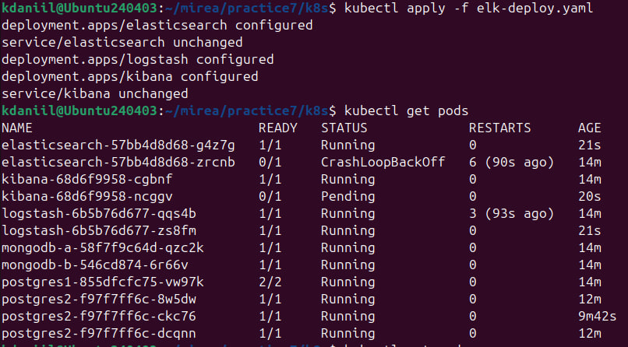
Рисунок 1 – новые сервисы

Так же всё ещё доступно масштабирование отдельных кластеров (рисунок 2).
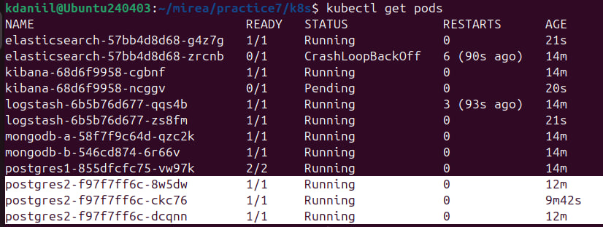
Рисунок 2 - масштабирование

Вывод: в ходе работы была настроена полная репликация всех компонентов системы с помощью Kubernetes. Для каждого сервиса были увеличены значения replicas, что обеспечило высокую доступность и отказоустойчивость приложений.

